华裔科学家钱煦获美国最高科学荣誉奖
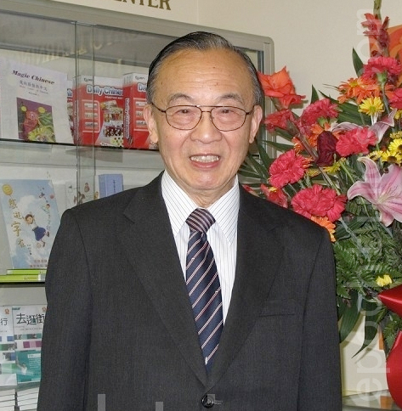
加州大学圣地亚哥分校华裔科学家钱煦教授获2011年美国国家科学奖章。图为钱煦在2010年南加州华裔教授会年会上演讲。

9月27日，白宫公布了2011年美国国家科学奖章（National Medal of Science）和国家科技创新奖章（National Medal of Technology and Innovation）获奖名单。这是美国政府颁发的最高科学荣誉奖。
加州大学圣地亚哥分校（University of California San Diego）华裔科学家钱煦教授再获殊荣，成为今年美国国家科学奖章获得者之一。
钱煦是加大圣地亚哥分校生物医学工程系的创建人。由于在该领域的建树，获得许多大奖。这次获奖是表彰他对血液的流动行为其对疾病的影响的研究，以及他在干细胞培养方面的贡献。
钱煦将和另外7位国家科学奖章获奖者，和5位国家科技创新奖章获奖者，于今年10月到白宫参加受奖仪式，届时奥巴马总统将亲自授予每位得奖者奖章。
钱煦说，获奖让他出乎意料，他认为这是他所获得的荣誉和奖项中的最高荣誉。在高兴的同时，他怀着谦卑的心情感恩。
家人朋友和同事也非常激动。两天内他收到200多个祝贺。
钱煦教授1931年出生于北京，在上海度过了童年和少年。当他跳级考入北大医学院一年后，正值共产党夺权成功，国民政府逃亡台湾。钱煦继而转读于台大医学院并于1953毕业。
在美国哥伦比亚大学获得生理学博士不久，钱煦“半路出家”，开始涉足生物医学工程领域。1988年，钱煦受邀到加大圣地亚哥分校组建生物医学工程系。以后的20余年，钱煦先后领导成立了该校生物医学工程研究所和惠特克生物医学工程研究院，并分别担任所长和院长。
钱煦的学术造诣和声名使他获得无数奖项和荣誉，其中包括美国最负声望的四大国家科学院（美国科学院、工程学院、医学院、艺术和自然科学院）的院士头衔。 全美国仅六人囊括全部四院士殊荣，而其中四人都已退休，钱煦是两位仍在职的学者之一。
在5年前获“美国艺术和自然科学院”院士证书后接受大纪元专访时，钱煦表示，面对荣誉，感到很平静，觉得像是冥冥之中早有安排。他更把事业成功的一半功劳归功于相濡以沫50年的妻子胡匡政女士。他说，除了自己的出生以外，1957年和胡匡政结婚是他一生中最重要的事情，有这样美满的婚姻和夫妻的相互理解、恩爱是他快乐一生中之最快乐。
钱煦到美国五十多年，他说，比在中国的二十多年要长很多，可是中国早年的烙印和影响却很深。
回顾成长过程，钱煦说，从小受到中国传统的文化熏陶，知道重视道德的重要，所以一直诚信待人，宁可人负我，也不让人吃亏，日子一久，赢得人们的信任。他表示来自父母的潜移默化的影响也很深刻。“父亲身教多于言教。平时话不多，也很少告诉我们该做什么不该做什么。母亲是在家塾受的教育，对我们要求很严，但我们能从中感受到很多爱。”
现在他依旧可以用中文演讲、写稿、甚至作诗。他说：“我在写英文学术论文时都是用古文写作讲究的起转承合，正反工整论证。”
钱氏一家三代都是俊杰人才。祖父钱鸿业曾任大法官，抗日期间为汉奸所杀，父亲钱思亮曾担任北大化学系主任、中央研究院第五任院长、台大校长等职。除了钱煦“继承父业”，他的两个兄弟都从政商，在台湾中华民国政府担任要职。
谈到选择科学并获得如此成功，他说：“人生是有不同的选择，不同的分岔，可是我想就是我走任何不同的分岔，我还是会做好。就像当年如果没有坐上去台湾的飞机，就会留在大陆，可能去劳动，做不同的事，但我想也会做得挺好。因为人改变环境难，控制别人也做不到，但是可以把握自己，应该做得到。”
除了在学校科研和培养年轻科学家，钱煦将部份业余时间花在华人学术社团。他鼓励年青学者常存感恩并心怀社会。在去年南加州华裔教授会年会上，他对与会年轻学者说：“生于忧患，死于安乐。我们那一代物质缺乏，得到一点都怀着感恩的心情。怀着感恩的心情，做什么事都会成功。没有这个理念是不会走长远的。”并说：“人生在世不仅是为了赚钱，同时对社会要有个交代。”
美国国家科学奖章和国家科技创新奖章分别自1959年和1980年开始颁发。在此前，有9位华裔获得国家科学奖章。钱煦也是加大学圣地亚哥分校第八位获得国家科学奖章者，去年，正值该校50年校庆，校长、化学家玛丽安‧福克斯（Marye Anne Fox）因在化学领域的贡献获得此殊荣。

